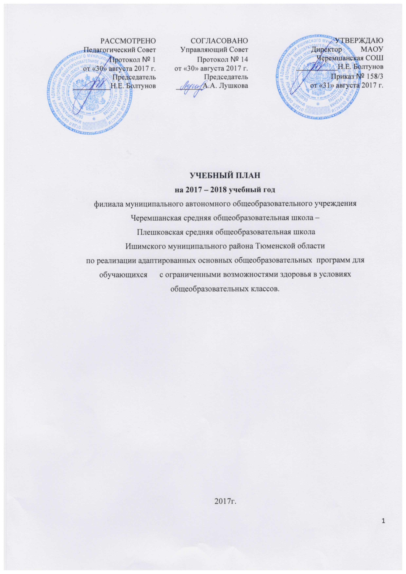

Учебный план на 2017– 2018 учебный год
для реализации адаптированных основных образовательных программ для учащихся с умственной отсталостью (интеллектуальными нарушениями) в условиях общеобразовательных классов.

Общеобразовательные области | Число учебных часов в неделю
Общеобразовательные области | 5 класс | 6 класс | 7 класс | 8 класс
I. Общеобразовательные курсы
чтение и развитие речи | 4 | 4 | 3 | 3
письмо и развитие речи | 5 | 5 | 4 | 4
русский язык
Математика | 5 | 5 | 5 | 5
Обществознание
История Отечества |  |  | 2 | 2
Обществознание |  |  |  | 1
Природа
природоведение | 2
биология |  | 2 | 2 | 2
география |  | 2 | 2 | 2
Искусство
Изобразительное искусство | 1 | 1
Музыка и пение | 1 | 1
Физкультура | 3 | 3 | 3 | 3
II. Трудовая подготовка
Трудовое обучение
Профессионально-трудовое обучение | 6 | 6 | 9 | 9
Трудовая практика (в днях) | 10 | 10 | 10 | 20
III. Коррекционная подготовка
развитие устной речи на основе изучения предметов и явлений окружающей действительности
социально-бытовая ориентировка (СБО) | 1 | 1 | 2 | 2
ритмика
Итого: обязательная нагрузка учащегося | 28 | 30 | 32 | 33

Обязательные индивидуальные и групповые коррекционные занятия
Коррекционные занятия | 5 класс | 6 класс | 7 класс | 8 класс
Логопедические занятия | 3 | 2 | 2 | -
ЛФК
Развитие психомоторики и сенсорных процессов
Социальная адаптация | 1 | 1

Учебный план на 2017-2018 учебный год
для реализации адаптированной основной общеобразовательной программы
в условиях работы по Федеральному государственному образовательному стандарту начального общего образования для учащихся с задержкой психического развития
в условиях общеобразовательного класса

1 класс (вариант 7.1)

Предметные  области | Учебные предметы | Количество часов в неделю
Обязательная часть
Филология | Русский язык | 5
Филология | Литературное чтение | 4
Филология | Родной язык и литературное чтение | -
Филология | Иностранный язык | -
Математика и информатика | Математика | 4
Обществознание и естествознание | Окружающий мир | 2
Искусство | Музыка | 1
Искусство | Изобразительное искусство | 1
Технология | Технология | 1
Физическая культура | Физическая культура | 3
Итого |  | 21
Внеурочная деятельность (включая коррекционно-развивающую область):
Коррекционно-развивающая работа |  | 5
логопедическая коррекция |  | 3
психологическая коррекция |  | 1
Ритмика |  | 1
Направления внеурочной деятельности |  | 3
Итого |  | 8

Учебный план на 2017-2018 учебный год
для реализации адаптированной основной общеобразовательной программы основного общего образования для учащихся с тяжелыми нарушениями речи

5 класс
5 вид (2 отделение)

Образовательные области  (учебные предметы) | Число учебных часов в неделю
Образовательные области  (учебные предметы) | 5 класс
Русский язык | 5
Литература | 4
Иностранный язык (английский) | 2
Математика и информатика | 5
история | 2
обществознание
природоведение
Биология | 1
География | 1
Музыка | 1
Изобразительное искусство | 1
Физическая культура | 2
Трудовая подготовка | 2
Развитие речи | 1
Логоритмика | 1
Обязательные по выбору, в.т.ч.
Физкультура | 1
Обществознание | 1
ОБЖ | 1
Итого: обязательная нагрузка обучающегося | 31
Факультативные занятия коррекционной направленности | 1
Всего: максимальная нагрузка обучающегося | 32

ПОЯСНИТЕЛЬНАЯ ЗАПИСКА
к учебному плану на 2017– 2018 учебный год для реализации адаптированных образовательных программ для учащихся с умственной отсталостью (интеллектуальными нарушениями) в условиях общеобразовательных классов.

Учебный план разработан в соответствии Федеральным законом «Об образовании в Российской Федерации» от 29.12.2012 № 273-ФЗ, с приказом Министерства образования Российской Федерации от 10.04.2002 №29/2065-п «Об утверждении учебных планов специальных (коррекционных) учреждений для обучающихся, воспитанников с отклонениями в развитии», письма Минобрнауки России от 11.08.16г. №ВК-1788/07 «Об организации образования обучающихся с умственной отсталостью», в соответствии с приказом Министерства образования и науки РФ от 19 декабря 2014 г. № 1599 “Об утверждении федерального государственного образовательного стандарта образования обучающихся с умственной отсталостью (интеллектуальными нарушениями)», с действующими требованиями к максимально допустимой недельной нагрузке (СанПиН 2.4.2.3286-15) от 10.07.15г., и предусматривает девятилетний срок обучения, как наиболее оптимальный для получения ими общего образования и профессионально-трудовой подготовки, необходимых для их социальной адаптации и реабилитации.
В 5–9 классах продолжается обучение общеобразовательным предметам и вводится трудовое обучение, имеющее профессиональную направленность.
Учебный план включает общеобразовательные предметы, содержание которых приспособлено к возможностям умственно отсталых обучающихся, специфические коррекционные предметы, а также обязательные индивидуальные и групповые коррекционные занятия.
Из традиционных для системы общего образования обязательных учебных предметов изучаются: русский язык (чтение и письмо), математика, биология, история Отечества, география, изобразительное искусство, музыка и пение, осуществляется физическая культура, трудовое и профессионально-трудовое обучение.
Черчение как учебный предмет, имеющий прикладной характер, включено в курс трудовой подготовки. В 5–9 классах из общего количества часов математики - один час отводится на изучение элементов геометрии.
К коррекционным занятиям в старших классах (5–9) относятся социально-бытовая ориентировка (СБО). Данные занятия вносятся в сетку расписания.
Специфической формой организации учебных занятий являются обязательные коррекционные (индивидуальные и групповые) логопедические занятия (1–7 классы), ЛФК (1–6 классы), занятия по развитию психомоторики и сенсорных процессов (1–9 классы) и социальная адаптация. Перечень коррекционных занятий определен исходя из рекомендаций психолого-медико-педагогических комиссий (консилиумов), ИПР детей-инвалидов.
На обязательные коррекционные индивидуальные и групповые занятия по логопедии, ЛФК, развитию психомоторики и сенсорных процессов, в социальной адаптации в расписании отводятся часы в первую и вторую половину дня. Их продолжительность 15–25 минут.
Начало и продолжительность учебного года и каникул устанавливаются в соответствии со сроками, действующими для всех общеобразовательных учреждений.
Продолжительность урока в 1 классе – 35 минут (1 четверть), начиная со 2 четверти – 40 минут; 2-9 классах – 40 минут. В 1 классе отметки обучающимся не выставляются. Результат продвижения обучающихся в развитии определяется на основе анализа (1 раз в четверть) их продуктивной деятельности (поделок, рисунков, уровня развития речи).
В 5–9 классах особое внимание уделяется новому виду деятельности – профессионально-трудовому обучению. Профессионально-трудовое обучение – важная составляющая часть всего учебно-воспитательного процесса, поэтому обучение детей разнообразным профилям труда необходимо рассматривать в неразрывной связи с общеобразовательной подготовкой и социальной адаптацией выпускников, их дальнейшей самостоятельной жизни, с учетом ресурсных возможностей региона, ближайшего социального окружения обучающихся.
В 5-6-х классах по 6 часов профессионально-трудового обучения в неделю, из которых по 4 часа в неделю отводится швейному делу и по 2 часа в неделю отводится сельскохозяйственному труду.
В 7-8-х классах по 9 часов профессионально-трудового обучения в неделю, из которых по 5 часов в неделю отводится швейному делу и по 4 часа в неделю отводится сельскохозяйственному труду.
Взято швейное дело и сельскохозяйственный труд исходя из материально-технической базы образовательного учреждения.
Трудовая практика в 5–7 классах проводится в течение 10 дней, в 8-9 классах - в течение 20 дней.
Трудовая практика проводится в рамках летних лагерей труда и отдыха (5-8 классы) и во время учебного года, совмещая с уроками труда, тем самым не увеличивая продолжительность учебного года и нагрузку на учащихся с ограниченными возможностями здоровья.
Промежуточная аттестация включает следующие виды аттестационных испытаний: письменные контрольные по письму и развитию речи, математике; контрольное чтение по чтению и развитию речи.
По окончании 9-ти классов обучающиеся получают документ установленного образца об окончании образовательной организации.

ФГОС образования обучающихся с задержкой психического развития.
Учебный план Плешковской средней общеобразовательной школы, реализующей АООП НОО обучающихся с ЗПР (вариант 7.1) (далее ― учебный план), фиксирует общий объем нагрузки, максимальный объём аудиторной нагрузки обучающихся, состав и структуру обязательных предметных областей, распределяет учебное время, отводимое на их освоение по классам и учебным предметам. В учебном плане представлены семь предметных областей и коррекционно-развивающая область. Содержание учебных предметов, входящих в состав каждой предметной области, обеспечивает целостное восприятие мира, с учетом особых образовательных потребностей и возможностей обучающихся с ЗПР. Коррекционно-развивающая область включена в структуру учебного плана с целью коррекции недостатков психофизического развития обучающихся. В реализации содержания стандартов нового поколения начальной школы в условиях введения ФГОС второго поколения используется обучение по УМК «Начальная школа XXI века». Учебный план обеспечивает выполнение гигиенических требований к режиму образовательного процесса, установленных СанПиН 2.4.2.2821-10 «Санитарно-эпидемиологические требования к условиям и организации обучения в общеобразовательных учреждениях». Обязательные предметные области учебного плана и учебные предметы соответствуют ФГОС НОО. Учебный план состоит из двух частей — обязательной части и части, формируемой участниками образовательных отношений. Часть учебного плана, формируемая участниками образовательных отношений, обеспечивает реализацию особых образовательных потребностей, характерных для обучающихся с ЗПР, а также индивидуальных потребностей каждого обучающегося. Обязательным компонентом учебного плана является внеурочная деятельность. В соответствии с требованиями ФГОС НОО обучающихся с ОВЗ внеурочная деятельность организуется по направлениям развития личности: спортивно-оздоровительное, духовно- нравственное, социальное, обще интеллектуальное, общекультурное. Организация занятий по направлениям внеурочной деятельности является неотъемлемой частью образовательного процесса в Плешковской СОШ.
Коррекционно-развивающая область, согласно требованиям Стандарта, является обязательной частью внеурочной деятельности и представлена фронтальными и индивидуальными коррекционно-развивающими занятиями (логопедическими, психокоррекционными) и ритмикой, направленными на коррекцию дефекта и формирование навыков адаптации личности в современных жизненных условиях. Выбор коррекционно- развивающих курсов для индивидуальных и групповых занятий, их количественное соотношение, содержание осуществляется, исходя из психофизических особенностей обучающихся с ЗПР на основании рекомендаций ПМПК и индивидуальной программы реабилитации инвалида. Для развития потенциала тех обучающихся с ЗПР, которые в силу особенностей психофизического развития испытывают трудности в усвоении отдельных учебных предметов, разрабатываются с участием их родителей (законных представителей) индивидуальные учебные планы.
Сроки освоения АООП НОО обучающимися с ЗПР для варианта 7. 1 составляют 4 года (1- 4 классы). Продолжительность учебной недели в течение всех лет обучения – 5 дней. Пятидневная рабочая неделя устанавливается в целях сохранения и укрепления здоровья обучающихся. Обучение проходит в одну смену. Продолжительность учебного года на первой ступени общего образования составляет 34 недели, в 1 и 1 дополнительном классах — 33 недели. Продолжительность каникул в течение учебного года составляет не менее 30 календарных дней, летом — не менее 8 недель. Для обучающихся в 1 и дополнительном1-м классов устанавливаются в течение года дополнительные недельные каникулы.
На индивидуальные коррекционные занятия отводится 20 мин., на групповые занятия – 40 минут.

ПОЯСНИТЕЛЬНАЯ ЗАПИСКА
к учебному плану
для реализации адаптированной основной образовательной программы основного общего образования для учащихся с тяжелыми нарушениями речи, 5 вид (2 отделение)

В структуре базисного учебного плана специальных (коррекционных) образовательных учреждений V вида выделяются:
- инвариантная часть, обеспечивающая обязательный уровень учебных знаний, умений и навыков, приобщение к общекультурным и национальным ценностям, соответствующий уровень речевых умений и навыков: формирование личностных качеств, социалогизацию обучающихся;
- вариативная часть, обеспечивающая индивидуальный характер развития обучающихся с учетом тяжести речевого недоразвития, особенностей их эмоционально - психического развития, интересов и склонностей.
Эти две части в учебном плане учреждений V вида представлены следующими видами учебных занятий:
- обязательные занятия, составляющие базовое ядро основного образования;
- обязательные занятия по выбору обучающихся;
- факультативные занятия, в т.ч. коррекционной направленности;
- логопедические индивидуальные занятия.
Разделение компетенций в области образования отражается в базисных планах посредством выделения федерального, национально - регионального и школьного компонентов.
Раздел "Обязательные занятия по выбору" отражает специфику образовательного учреждения. По желанию родителей обязательные занятия по выбору распределены следующим образом: 1 час на предмет Физкультура; 1 час на предмет Обществознание; 1 час на предмет ОБЖ. Учебное время, отведенное в базисном учебном плане на школьный компонент, использовано для расширения и углубления знаний, для введения новых предметов относящихся как к федеральному, так и к национально - региональному компонентам.
Структура учебного плана полностью соответствует целям и задачам II отделения специального (коррекционного) образовательного учреждения V вида: дает общеобразовательную подготовку в полном объеме и в процессе обучения скорригирует недостатки речевой деятельности обучающегося через организацию речевого режима и специальных коррекционных классных и индивидуальных логопедических занятий. Выделяется специальный раздел "Коррекционная подготовка", включающий предметы: "Логоритмика" и "Развитие речи". Одной из основных целей предмета "Развитие речи" является преодоление основного дефекта и совершенствование коммуникативной функции речи.
На индивидуальных логопедических занятиях помимо коррекции ведущего дефекта в случае необходимости проводится работа по коррекции звукопроизношения, развитию фонематического слуха. Индивидуальные занятия могут проводиться с одним обучающимся на протяжении до 40 минут в V - X классах. Суммарная нагрузка на одного обучающегося в неделю 1 час.

